新 书 推 荐

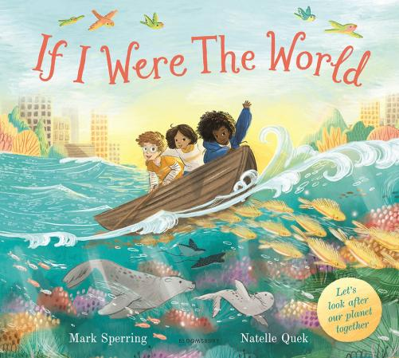
中文书名：《如果我是这个世界》
英文书名：IF I WERE THE WORLD
作 者：Mark Sperring and Natelle Quek
出 版 社：BLOOMSBURY
代理公司：ANA/Emily Xu
页 数：32页
出版时间：2023年1月
代理地区：中国大陆、台湾
审读资料：电子稿
类 型：故事绘本

内容简介：

一本引人入胜、发人深省的图画书，如何爱护我们的美丽星球？
一本插画精美的图画书，为我们提供爱护地球的有用信息！

如果我是这个世界，
我想要盛开的鲜花和飞舞的蜜蜂。
鸟儿在高高的枝头歌唱。
如果我是这个世界，
我想要碧波荡漾的大海。
如果我是这个世界……
你会关心爱护我吗？
今天是倾听我们世界的日子！

这本美丽而动人的书，意在激励所有人携手合作，爱护我们生存的神奇星球。畅销书作家马克·斯珀林（Mark Sperring）讲述了扣人心弦的故事，配以冉冉升起的新星娜黛尔·奎克（Natelle Quek）的美丽插图，这本书成为了鼓励小读者们关注地球环境问题、保护我们生存家园的完美图画书。

作者简介：
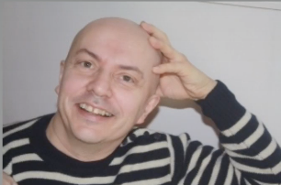
马克·斯珀林（Mark Sperring）在成为儿童图书作家之前，曾做过印刷工作，还卖过图书。马克创作了很多有趣的图画书，包括《四个愚蠢的骷髅》（Four Silly Skeletons），《顽皮淘气坏蛋和肉末间谍》（The Naughty Naughty Baddies and Mince Spies）（由Bloomsbury出版）和《向日葵剑》（The Sunflower Sword）（由Andersen出版）。他现居布里斯托尔。

娜黛尔·郭（Natelle Quek）是一位出生于马来西亚的插画家，在新西兰长大。她和丈夫、一只冷漠的猫还有一条鼾声很大的狗，现居绿树成荫的英国东南部地区。她特别擅长儿童插画，喜欢强烈鲜亮色彩搭配，从影片拍摄视角作画将读者带入她的图画世界。

内页插图：

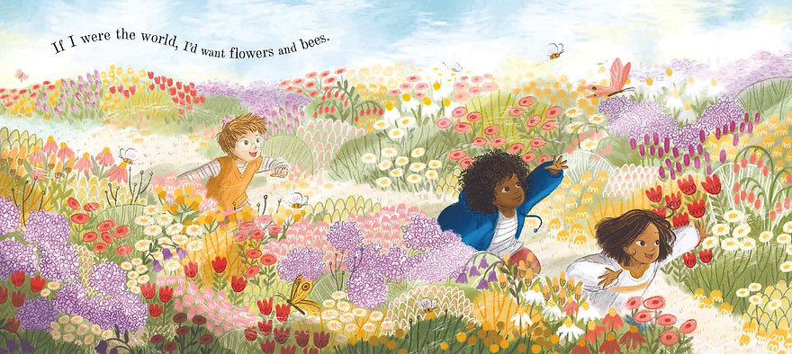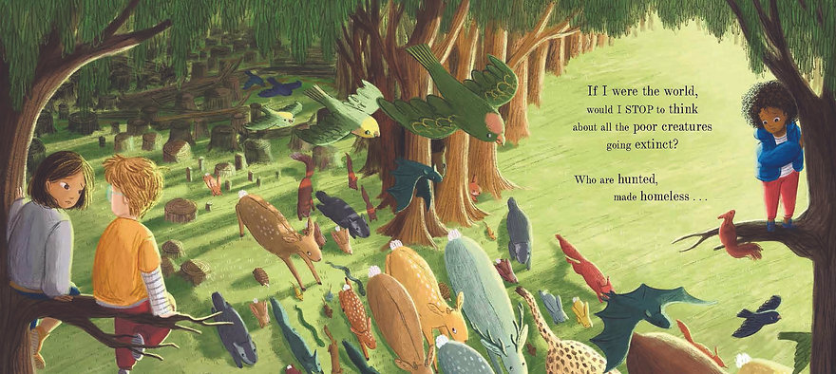

谢谢您的阅读！
请将回馈信息发至：Emily@nurnberg.com.cn
徐书凝 (Emily Xu)
安德鲁﹒纳伯格联合国际有限公司北京代表处
北京市海淀区中关村大街甲59号中国人民大学文化大厦1705室, 邮编：100872
电话：010-82504206
传真：010-82504200
Email: Emily@nurnberg.com.cn
网址：www.nurnberg.com.cn
微博：http://weibo.com/nurnberg
豆瓣小站：http://site.douban.com/110577/
微信订阅号：安德鲁书讯

